# 5.1 图形几何变换基础

## 5.1.1 规范化齐次坐标

齐次坐标就是用n＋1维矢量表示n维矢量，第n＋1维称为齐次坐标位，第n＋1维为1时为规范化齐次坐标。

有了规范化齐次坐标后，二维变换可形成一个通式。

$$\left[x^{'}{ y}^{'} 1\right]=\left[x y 1\right]∙T$$

T为3 $×$ 3矩阵。

# 5.2 二维图形基本几何变换矩阵

### （1）五种简单变换

平移（Translate）、比例（Scale）、旋转（Rotate）、反射（Reflect）和错切（shear）

### （2）变换的解析式

### （3）变换的矩阵表达式

***要记住变换的矩阵表达式。***

平移： 比例：



旋转：



反射：



错切：



沿x的错切：

$$x^{'}=x+cy$$

$$y^{'}=y$$

沿y的错切：

$$x^{'}=x$$

$$y^{'}=bx+y$$

### （4）多边形的变换

只对顶点变换。

# 5.3 二维复合变换

复合变换的变换矩阵是简单变换矩阵的乘积



### 相对于点的复合变换

例5-1：相对于参考点Q的旋转变换

T1: 平移（-Qx, -Qy），把Q平移到原点

T2: 绕原点旋转 $β$ 角

T3：平移（Qx, Qy），把原点平移到Q

### 相对于直线（轴）的复合变换

例5-2：相对于直线y=kx+b的复合变换

T1: 平移（0, -b），使直线过原点

T2: 绕原点旋转- $β$ 角，使直线与x轴重合

T3：根据x的反射变换

T4: 绕原点旋转 $β$ 角

T5: 平移（0, b）

### 二维仿射变换

由五种简单变换或其复合变换构成的变换即仿射变换（Affine Transformation）。



### CTransform类的用法

见实验二中“test”文件夹中的程序

# 5.4 二维图形裁剪

## 5.4.1 图形学中用到的几种坐标系

世界坐标系，用户坐标系，观察坐标系，屏幕坐标系，设备坐标系

## 5.4.2 窗口与视区

## 5.4.3 窗视变换

# 5.5 Cohen-Sutherland直线裁剪算法

## 算法原理



C3,C2,C1,C0

上 下 右 左

## 算法实例

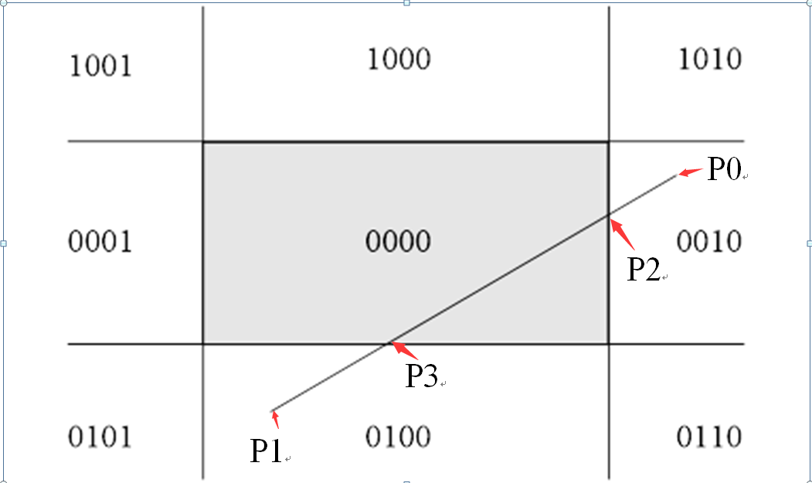

|  |  |  |
| --- | --- | --- |
|  | P[0] | P[1] |
| 1 | P0(0010) | P1(0100) |
| 2 | P2(0000) | P1(0100) |
|  | P1(0100) | P2(0000) |
| 3 | P3(0000) | P2(0000) |